**אופן השימוש:**

**דף הבית** – נפתח מיד עם טעינת האתר:

פרטי פציינטים – ניתן לנתב ע"י לחיצה על השדה Patients בתפריט למעלה.

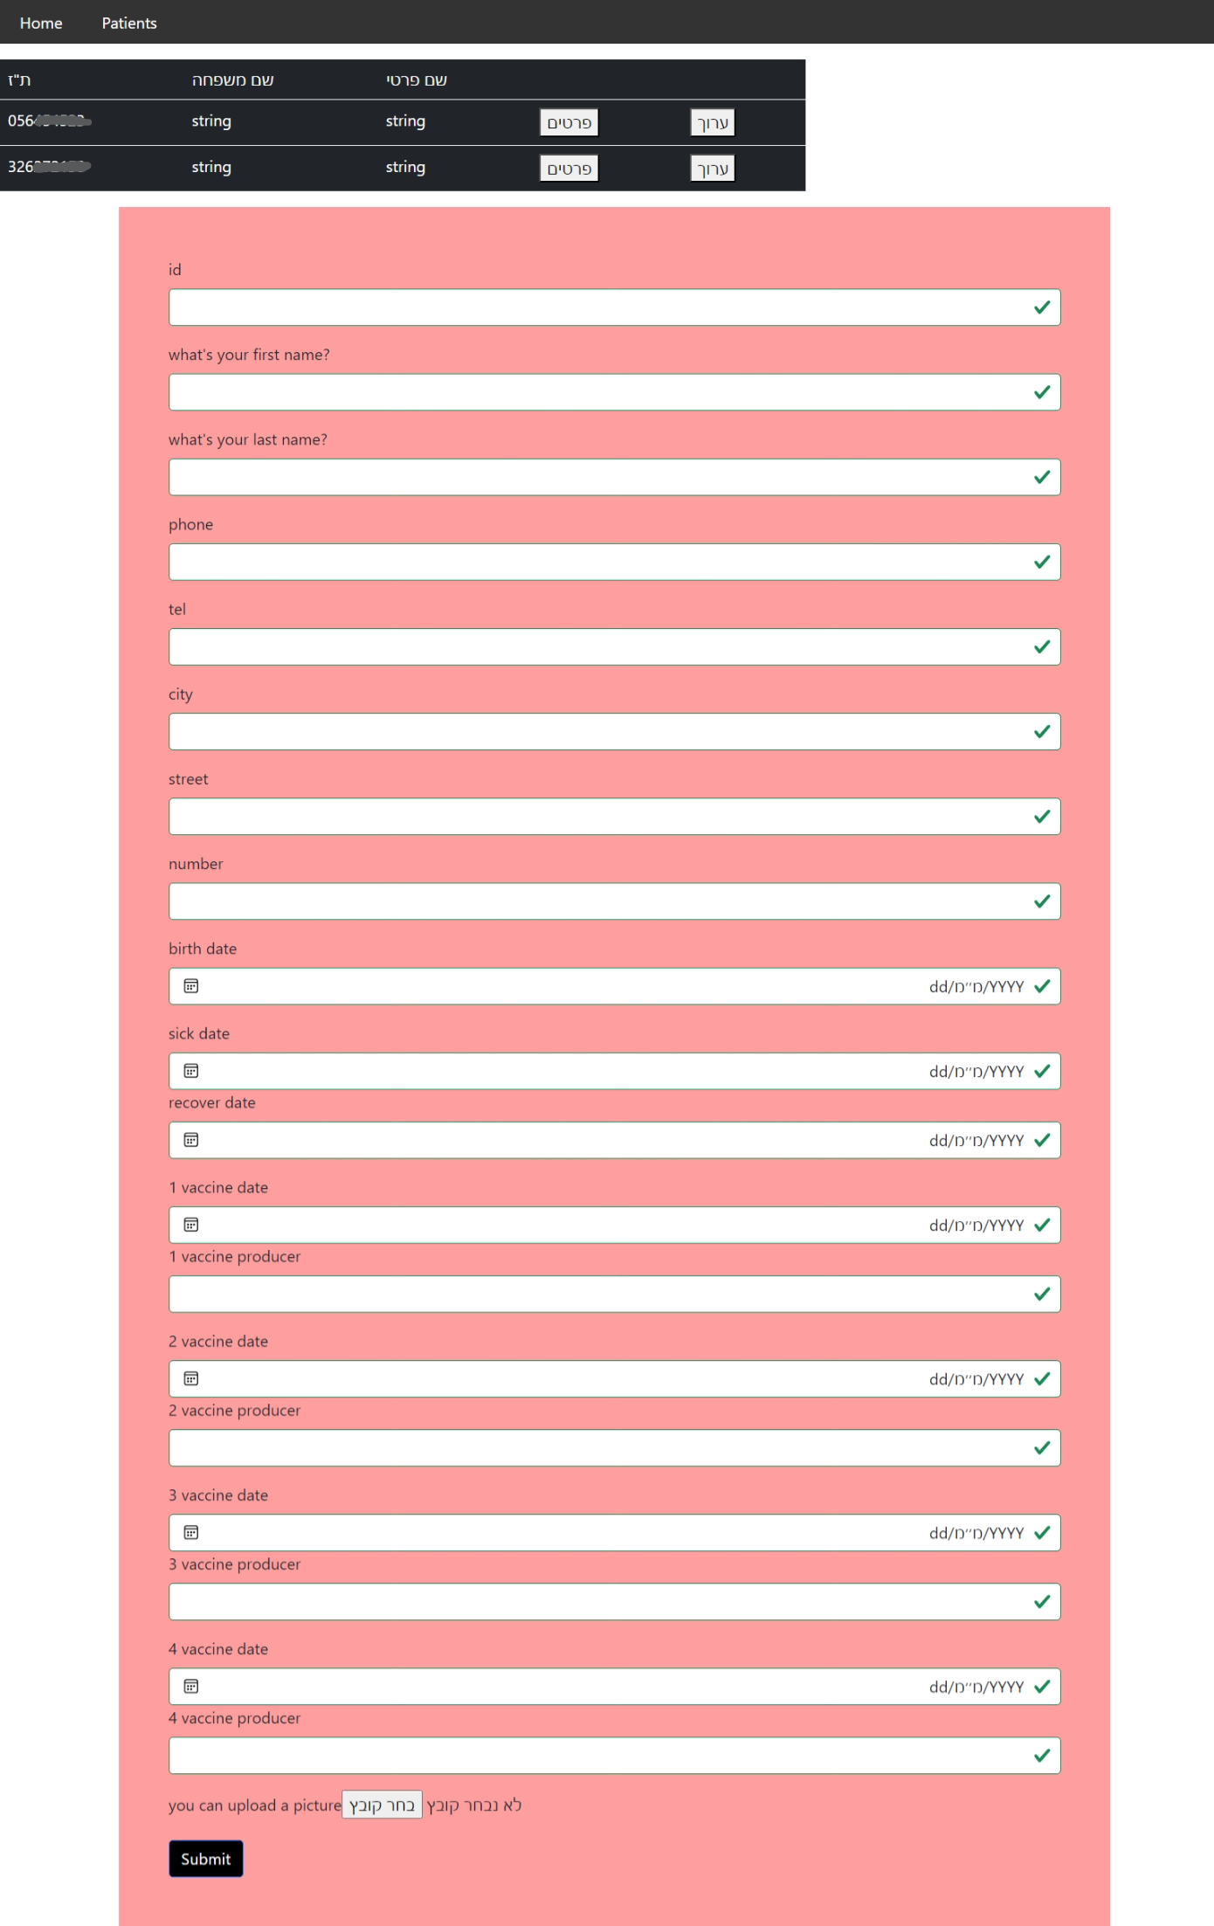

**הוספת פציינט** – ניתן להוסיף בטופס הוורוד מתחת רשימת הפציינטים, בלחיצה על Submit תתרחש ההוספה.

**עריכת פציינט** – ע"י לחיצה על הכפתור "ערוך" באחד הפציינטים, הנתונים מהפציינט יגיעו אל הטופס למטה.

**פרטי פציינט** – ניתן לנתב ע"י לחיצה על הכפתור "פרטים" באחד מהפציינטים. הנה כך:  
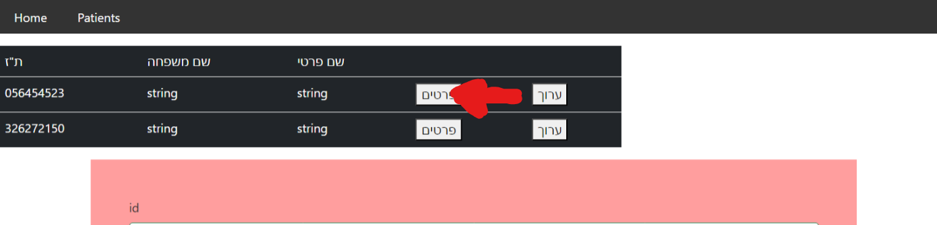

**מחיקת פציינט** – ניתן ללחוץ על הכפתור delete patient שלמטה.

**תלויות חיצוניות:**

**DB:**

ניתן להריץ את הקובץ HMO_create המצורף כשאילתת SQL ליצירת מסד נתונים.

**DB-Server connect:**

בפרוייקט צד השרת, יש לשנות את שם תיקיית HMO לשם אחר לפני הרצת החיבור (זאת ע"מ למנוע שגיאות במחיקה).

הגדירו את פרויקט הDAL כ "set startup project".

הריצו את הפקודה הזו בpackage manager console:

Scaffold-DbContext "Server=[myServer];Database=HMO_corona;Trusted_Connection=True; TrustServerCertificate=True" Microsoft.EntityFrameworkCore.SqlServer -OutputDir HMO

! יש להחליף את התוכן המודגש בשם השרת עליו תרצו להריץ את הפרויקט.

אחרי שהחיבור בוצע בהצלחה מחקו את התיקיה שהייתה בעבר קרויה HMO.

**Client SetUp:**

צרו פרוייקט Angular.

החליפו את תיקיית src בתיקיית src המצורפת.

**Client-Server connect:**

הריצו את פרויקט הweb API בswagger ובעבור כל כתובת של פונקציה, שנו את הכתובת המתאימה בService המתאים בפרויקט הAngular .

הריצו את פרויקט הserver, ולאחר מכן הריצו את פרויקט הclient.

Good luck!

מצורף הקובץ "מפרט ארכיטקטוני והסברים" – להבנה מעמיקה יותר.